Сизинские вести № 29
12.11.2018

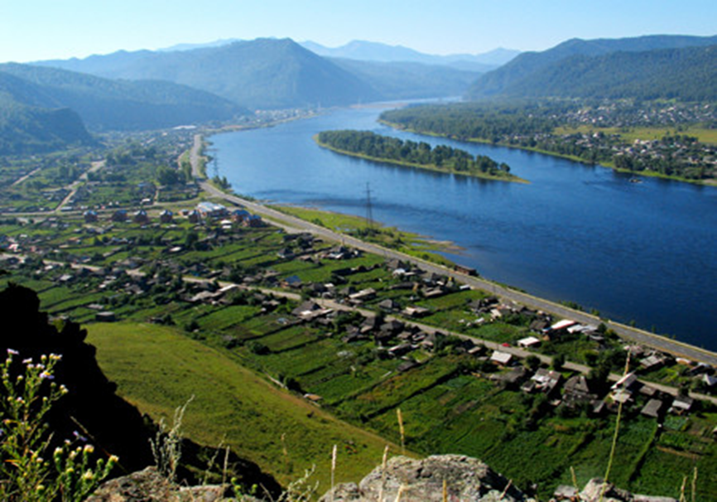

Газета распространяется бесплатно*
Орган издания Муниципальное образование «Сизинский сельсовет»
СЕГОДНЯ В НОМЕРЕ:
- Постановление №123…………. ……………………….….…..……….…..……….........стр.2

РОССИЙСКАЯ ФЕДЕРАЦИЯ
АДМИНИСТРАЦИЯ СИЗИНСКОГО СЕЛЬСОВЕТА
ШУШЕНСКОГО РАЙОНА КРАСНОЯРСКОГО КРАЯ

П О С Т А Н О В Л Е Н И Е

от 09.11.2018 с. Сизая № 123

«О проведении собрания граждан»

На основании Федерального закона от 06.10.2003 № 131 – ФЗ «Об общих принципах организации местного самоуправления в РФ», в соответствии с
Постановлением Правительства Красноярского края N 517-п от 30.09.2013 об утверждении государственной программы Красноярского края «Содействие развитию местного самоуправления», устава Сизинского сельсовета

П О С Т А Н О В Л Я Ю:

- Провести 22.11.2018 в 17 – 00 в здании МБУК «СДК» с. Сизая общее собрание граждан, проживающих на территории МО «Сизинский сельсовет».

- Внести на повестку дня для обсуждения следующие вопросы:

А) Проведение семинара по развитию сельского туризма с 17-00 до 18-00
Б) Проведение итогового собрания граждан 22.11.2018 в 18-00
по выбору проекта для участия в конкурсном отборе по программе
поддержки местных инициатив;
- выбор проекта для участия в конкурсном отборе по Программе
поддержки местных инициатив;
- определение суммы вклада населения на реализацию выбранного
проекта;
- выборы членов инициативной группы.
- Постановление вступает в силу со дня его подписания.
- Контроль за исполнением настоящего постановления оставляю за собой.

Глава Сизинского сельсовета: Т.А. Коробейникова

Учредитель: Администрация Сизинского сельсовета | Адрес: 662732, Красноярский край, Шушенский р-н, с. Сизая, ул. Ленина, 86-а Тел. 8(39139)22-6-71, факс: 8(39139) 22-4-31 | Издание утверждено 3.04.2008 г. тиражом в 500 экземпляров.

